Inbjudan

Välkommen till Golfäventyret Cup

den …. på …. GK

Den …. spelas flera tävlingar på olika nivåer på …. Golfklubb, bland annat Teen Tour First och Rookie Tour. I samband med det arrangeras Golfäventyret Cup för att skapa en spel- och tävlingsdag på alla nivåer. Alla golfspelande juniorer i distriktet är välkomna att vara med på denna roliga golfdag. Golfäventyret Cup är för åldrarna 12 år och yngre.

Dagens program kl. ….

Spel och tävlingsaktiviteter i Golfäventyret Cup:

* Spela 30-bana
* 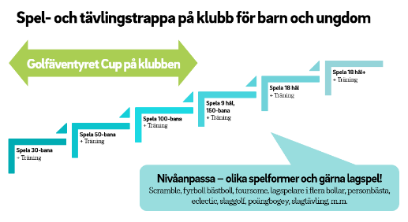Spela 50-bana
* Övningar från Golfäventyret
* Startkit till alla som deltar
* Något att äta

Det går alltså utmärkt att komma och vara med någon gång mellan klockan …. Det går bra att vara med på alla aktiviteterna eller bara någon och du är välkommen även om du inte är medlem i någon golfklubb. Alla kan vara med!

Startavgift för Golfäventyret Cup är 50 kronor och då ingår tävling, startkit, samt något att äta. Föräldrar följer med som markörer och hjälper till med säkerheten kring aktiviteterna.

Du kan tävla individuellt, i lag eller så deltar du utan att tävla.  
Alla deltagare får deltagarpris och syftet är att det ska vara kul – inga resultatlistor finns på plats. Däremot kan du prova flera gånger och försöka förbättra ditt personbästa.

Anmäl dig till Golfäventyret Cup till emailadress senast den **…..**

För mer information se …. golfklubbs hemsida:  
www….gk.se

Välkommen till en riktigt kul golfdag!

… Golfklubb och …. golfdistriktsförbund